**Министерство науки и высшего образования РФ**

Федеральное государственное бюджетное образовательное учреждение

высшего образования

**«Владимирский государственный университет имени Александра Григорьевича и Николая Григорьевича Столетовых»**

**(ВлГУ)**

**ПОЯСНИТЕЛЬНАЯ**

**ЗАПИСКА**

Разработка корпоративной-локальной вычислительной сети предприятия   
Специальность 10.05.01 «Информационно-аналитические системы безопасности»

Руководитель _________________________ к.т.н., доц. Агафонова М.М.

(подпись, дата)

Студент _____________________________ ст.гр. ИСБ-120 Пимонова М.А.

(подпись, дата)

Владимир 2024

**Оглавление**

**АННОТАЦИЯ** 3

**1 АНАЛИЗ ПРЕДМЕТНОЙ ОБЛАСТИ.** 4

**2 РАЗРАБОТКА ПРОЕКТА ФИЗИЧЕСКОГО УРОВНЯ КОРПОРАТИВНОЙ ЛВС.** 11

**3 СХЕМА КАНАЛЬНОГО УРОВНЯ КОРПОРАТИВНОЙ ЛВС.** 13

**4 РАЗРАБОТКА ПРОЕКТА СЕТЕВОГО УРОВНЯ КОРПОРАТИВНОЙ ЛВС.** 15

**5 РАСЧЕТ СТОИМОСТИ ПРОЕКТА.** 17

**6 РАЗРАБОТКА МОДЕЛИ КОРПОРАТИВНОЙ ЛВС В CISCO PACKET TRACER.** 18

**7 ЭКСПЕРИМЕНТАЛЬНОЕ ИССЛЕДОВАНИЯ МОДЕЛИ.** 22

**ЗАКЛЮЧЕНИЕ** 24

**СПИСОК ИСПОЛЬЗОВАННЫХ ИСТОЧНИКОВ** 25

# **АННОТАЦИЯ**

Тема курсовой работы: проектирование корпоративной телекоммуникационной сети.

Задачи курсовой работы:

1. Анализ предметной области, включая описание предприятия.

2. Разработка проекта физического уровня корпоративной ЛВС

3. Схема канального уровня корпоративной ЛВС

4. Разработка проекта сетевого уровня корпоративной ЛВС

5. Расчет стоимости проекта.

6. Разработка модели корпоративной ЛВС в Cisco Packet Tracer

7. Экспериментальное исследование модели

8. Заключение

# 

# **1 АНАЛИЗ ПРЕДМЕТНОЙ ОБЛАСТИ.**

Локальная вычислительная сеть представляет собой систему распределенной обработки данных, охватывающую небольшую территорию (диаметром до 10 км) внутри учреждений, НИИ, вузов, банков, офисов и т.п., это система взаимосвязанных и распределенных на фиксированной территории средств передачи и обработки информации, ориентированных на коллективное использование общесетевых ресурсов - аппаратных, информационных, программных. ЛВС можно рассматривать как коммуникационную систему, которая поддерживает в пределах одного здания или некоторой ограниченной территории один или несколько высокоскоростных каналов передачи информации, предоставляемых подключенным абонентским системам (АС) для кратковременного использования.

В обобщенной структуре ЛВС выделяются совокупность абонентских узлов, или систем (их число может быть от десятков до сотен), серверов и коммуникационная подсеть (КП).

Основными компонентами сети являются кабели (передающие среды), рабочие станции (АРМ пользователей сети), платы интерфейса сети (сетевые адаптеры), серверы сети.

Рабочими станциями (PC) в ЛВС служат, как правило, персональные компьютеры (ПК). На PC пользователями сети реализуются прикладные задачи, выполнение которых связано с понятием вычислительного процесса.

Серверы сети — это аппаратно-программные системы, выполняющие функции управления распределением сетевых ресурсов общего доступа, которые могут работать и как обычная абонентская система. В качестве аппаратной части сервера используются достаточно мощный ПК, мини - ЭВМ, большая ЭВМ или компьютер, спроектированный специально как сервер. В ЛВС может быть несколько различных серверов для управления сетевыми ресурсами, однако всегда имеется один (или более) файл-сервер (сервер баз данных) для управления внешними ЗУ общего доступа и организации распределенных баз данных (РБД).

Рабочие станции и серверы соединяются с кабелем коммуникационной подсети с помощью интерфейсных плат — сетевых адаптеров (СА). Основные функции СА: организация приема (передачи) данных из (в) PC, согласование скорости приема (передачи) информации (буферизация), формирование пакета данных, параллельно-последовательное преобразование (конвертирование), кодирование (декодирование) данных, проверка правильности передачи, установление соединения с требуемым абонентом сети, организация собственно обмена данными. В ряде случаев перечень функций С А существенно увеличивается, и тогда они строятся на основе микропроцессоров и встроенных модемов.

В ЛВС в качестве кабельных передающих сред используются витая пара, коаксиальный кабель и оптоволоконный кабель. Кроме указанного, в ЛВС используется следующее сетевое оборудование:

Приемопередатчики (трансиверы) и повторители (репитеры) — для объединения сегментов локальной сети с шинной топологией;

Концентраторы (хабы) — для формирования сети произвольной топологии (используются активные и Пассивные концентраторы);

Мосты — для объединения локальных сетей в единое целое и повышения производительности этого целого путем регулирования трафика (данных пользователя) между отдельными подсетями;

Маршрутизаторы и коммутаторы — для реализации функций коммутации и маршрутизации при управлении трафиком в сегментированных (состоящих из взаимосвязанных сегментов) сетях. В отличие от мостов, обеспечивающих сегментацию сети на физическом уровне, маршрутизаторы выполняют ряд «интеллектуальных» функций при управлении трафиком. Коммутаторы, выполняя практически те же функции, что и маршрутизаторы, превосходят их по производительности и обладают меньшей латентностью (аппаратная временная задержка между получением и пересылкой информации);

Модемы (модуляторы — демодуляторы) — для согласования цифровых сигналов, генерируемых компьютером, с аналоговыми сигналами типичной современной телефонной линии;

Анализаторы — для контроля качества функционирования сети;

сетевые тестеры — для проверки кабелей и отыскания неисправностей в системе установленных кабелей.

Основные характеристики ЛВС:

-территориальная протяженность сети (длина общего канала связи);

-максимальная скорость передачи данных;

-максимальное число АС в сети;

-максимально возможное расстояние между рабочими станциями в сети;

-топология сети;

-вид физической среды передачи данных;

-максимальное число каналов передачи данных;

-тип передачи сигналов (синхронный или асинхронный);

-метод доступа абонентов в сеть;

-структура программного обеспечения сети;

-возможность передачи речи и видеосигналов;

-условия надежной работы сети;

-возможность связи ЛВС между собой и с сетью более высокого уровня;

-возможность использования процедуры установления приоритетов при одновременном подключении абонентов к общему каналу. К наиболее типичным областям применения ЛВС относятся следующие.

Обработка текстов — одна из наиболее распространенных функций средств обработки информации, используемых в ЛВС. Передача и обработка информации в сети, развернутой на предприятии (в организации, вузе и т.д.), обеспечивает реальный переход к «безбумажной» технологии, вытесняя полностью или частично пишущие машинки.

Организация собственных информационных систем, содержащих автоматизированные базы данных — индивидуальные и общие, сосредоточенные и распределенные. Такие БД могут быть в каждой организации или фирме.

Обмен информацией между АС сети — важное средство сокращения до минимума бумажного документооборота. Передача данных и связь занимают особое место среди приложений сети, так как это главное условие нормального функционирования современных организаций.

Обеспечение распределенной обработки данных, связанное с объединением АРМ всех специалистов данной организации в сеть. Несмотря на существенные различия в характере и объеме расчетов, проводимых на АРМ специалистами различного профиля, используемая при этом информация в рамках одной организации, как правило, находится в единой (интегрированной) базе данных. Поэтому объединение таких АРМ в сеть является целесообразным и весьма эффективным решением.

Поддержка принятия управленческих решений, предоставляющая руководителям и управленческому персоналу организации достоверную и оперативную информацию, необходимую для оценки ситуации и принятия правильных решений.

Организация электронной почты — один из видов услуг ЛВС, позволяющих руководителям и всем сотрудникам предприятия оперативно получать всевозможные сведения, необходимые в его производственно-хозяйственной, коммерческой и торговой деятельности.

Коллективное использование дорогостоящих ресурсов — необходимое условие снижения стоимости работ, выполняемых в порядке реализации вышеуказанных применений ЛВС. Речь идет о таких ресурсах, как высокоскоростные печатающие устройства, запоминающие устройства большой емкости, мощные средства обработки информации, прикладные программные системы, базы данных, базы знаний. Очевидно, что такие средства нецелесообразно (вследствие невысокого коэффициента использования и дороговизны) иметь в каждой абонентской системе сети. Достаточно, если в сети эти средства имеются в одном или нескольких экземплярах, но доступ к ним обеспечивается для всех АС.

В зависимости от характера деятельности организации, в которой развернута одна или несколько локальных сетей, указанные функции реализуются в определенной комбинации. Кроме того, могут выполняться и другие функции, специфические для данной организации.

Организация объединенной корпоративной сети.

Локальные корпоративные сети каждого отделения связаны друг с другом опорной (транспортной) сетью. При масштабной организации, когда отделения и офисы компании находятся в разных городах и странах, в качестве опорных сетей могут использоваться уже существующие глобальные сети передачи данных, а именно сети Интернет. Основной обмен данных осуществляется в локальных сетях, а опорная сеть предназначена для согласования проектных результатов, получаемых в разных офисах организации. Этому способствует иерархическая структура сети, тем самым снижая трафик в каналах передачи данных.

Канал передачи данных включает в себя опорную транспортную сеть в роли линии связи для обмена данными между отделениями, оконечную аппаратуру приема-передачи данных, коммутационное оборудование на маршруте передачи данных. Первая задача для организации объединенной корпоративной сети –каналы связи.

Есть несколько вариантов организации каналов связи между отделениями:

-Собственный физический канал связи

-VPN

В первом варианте каналы строятся между отделениями. Это может быть медный кабель, коаксиал, оптический кабель, радиосвязь и прочее.

К достоинствам данного метода можно отнести:

-Гибкость (при предъявляемых требованиях канал возможно развернуть)

-Контроль и безопасность

Из недостатков:

-Развертывание

-Обслуживание

Приемлемо для небольших расстояний – для организации связи между отделениями в других городах и странах лучше воспользоваться уже существующими сетями, а прокладка кабелей будет актуальна лишь в пределах небольшой территории, ограниченной несколькими километрами, или, например, между соседними зданиями.

Во втором варианте организации используются уже существующая глобальная сеть обмена данными между отделениями - поверх существующей сети организуется VPN.

Существуют 2 метода организации единой объединенной корпоративной сети организации через VPN:

-С помощью использования интернет - провайдера;

-С помощью использования собственного оборудования.

В первом случае, если главный офис и отделения организации подключены к сети Интернет через 1-ого интернет-провайдера, то, при наличии у него услуги VPN, можно рассчитывать на аренду выделенных линий (в том числе высокоскоростных) у интернет - провайдера.

Достоинства данного метода:

-Простота в использовании, так как обслуживание полностью возлагается на провайдера

-Универсальный размер канала – скорость передачи не может быть ниже заявленной

Недостатки данного метода:

-Бесконтрольность - организация не несет ответственность за оборудование, которое находится на стороне провайдера

-Дороговизна - при большой удаленности отделений друг от друга стоимость аренды каналов может значительно возрасти

Во втором случае, если отделения организации располагаются в разных странах и не могут пользоваться услугами одного провайдера, возможно, придется организовывать объединение отделений на основе собственного оборудования.

Достоинства данного метода:

-Низкая стоимость – деньги организации расходуются только на оплату Интернета

-Способность справиться с ростом масштабов деятельности

Недостатки данного метода:

-Скорость–передача данных может варьироваться

Некоторые интернет-провайдеры так же могут предоставлять не только транспортные услуги корпоративным пользователям, но и информационные, как, например, услуги хостинга, переноса собственных серверов, веб-сайтов и баз данных организаций на территории провайдера, который будет осуществлять их обслуживание и эффективную работу, а также обеспечивать быстрый доступ к ним. Распространение облачных сервисов усиливает эту тенденцию.

**Описание предприятия.**

Объект – общеобразовательная школа №6, расположенная по адресу Горького д.89, Владимир. Школьное здание одноэтажное. Вход в школу осуществляется через главный вход, где находится дневной пост охраны (помещение №13а). Перекрытия полов и потолков «капитальные» из железобетонных панелей.

Все внутренние двери являются деревянными, филенчатыми полнотелыми. Двери в кабинеты, учительскую и кабинет директора имеют по одному врезному замку. Двери в холлах, коридорах, тамбурах остекленные в верхней половине двери и запорных устройств не имеют.

Все внутренние перегородки и стены (кроме наружных по периметру здания) являются гипсокартонными каркасными или в «кирпич (0,5 кирпича)» «не капитальными». В течение дня в помещениях школы всегда многолюдно из-за присутствия учащихся и преподавателей.

Общеобразовательная школа №6 обеспечивает безопасное и комфортное обучение для своих учащихся, соблюдая стандарты безопасности и охраны.

Экспликация помещений объекта:

1-Тамбур, 2-4 Служебные кабинеты, 5- Склад, 6- Коридор, 6а- Боковой вход, 7- Санузел, 8-12 Служебные кабинеты, 13- Коридор, 13а- Главный вход, 14- Коридор, 14а Боковой вход, 15- Учительская, 15а – Кабинет директора, 16-18 Служебные кабинеты, 19-Санузел.

# **2 РАЗРАБОТКА ПРОЕКТА ФИЗИЧЕСКОГО УРОВНЯ КОРПОРАТИВНОЙ ЛВС.**

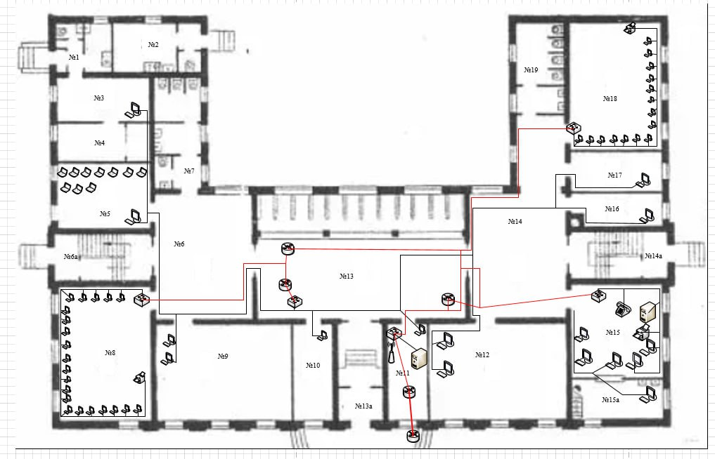Разработка схемы физического уровня осуществлялась в приложении Visio. Использовались различные встроенные инструменты. На данной схеме представлен план помещения с кабинетами и оборудованием.

Рисунок 1 – Физическая схема сети

|  |  |
| --- | --- |
| Условное обозначение | Наименование |
|  | Рабочее место (ПК) |
|  | Рабочее место (ноутбук) |
|  | Сервер |
|  | Коммутатор Cisco 2960 |
|  | Маршрутизатор Cisco 1941 |
|  | Wi-Fi Роутер |
|  | Принтер лазерный HP Color LaserJet Enterprise M555dn. |
|  | Проводной телефон Panasonic KX-TS2388RUB |
|  | Кабель Голд Мастер UTP 5е RJ45 интернет кабель LAN сетевой Ethernet патч корд |
|  | Hyperline, U/UTP, cat 5e 4x2x24A WG |

Таблица 1 – Условное обозначение

# **3 СХЕМА КАНАЛЬНОГО УРОВНЯ КОРПОРАТИВНОЙ ЛВС.**

Для построения схемы канального уровня корпоративной ЛВС использовалось 5 сетевых коммутаторов Cisco WS-C2960S-24TS-L. Использовалось 2 вида проводки: Кабель Ethernet (Кабель Голд Мастер UTP 5е RJ45 интернет кабель LAN сетевой Ethernet патчкорд), Витая пара (Hyperline,U/UTP, cat 5e 4х2х24AWG).

На схеме данного уровня представлена сеть спроектированная в Visio (рисунок 1), в которой имеется разделение на Vlan. **VLAN** (аббр. от англ. Virtual Local Area Network) — виртуальная локальная компьютерная сеть. Представляет собой группу хостов с общим набором требований, которые взаимодействуют так, как если бы они были подключены к широковещательному домену независимо от их физического местонахождения. VLAN имеет те же свойства, что и физическая локальная сеть, но позволяет конечным членам группироваться вместе, даже если они не находятся в одной физической сети. Такая реорганизация может быть сделана на основе программного обеспечения вместо физического перемещения устройств.

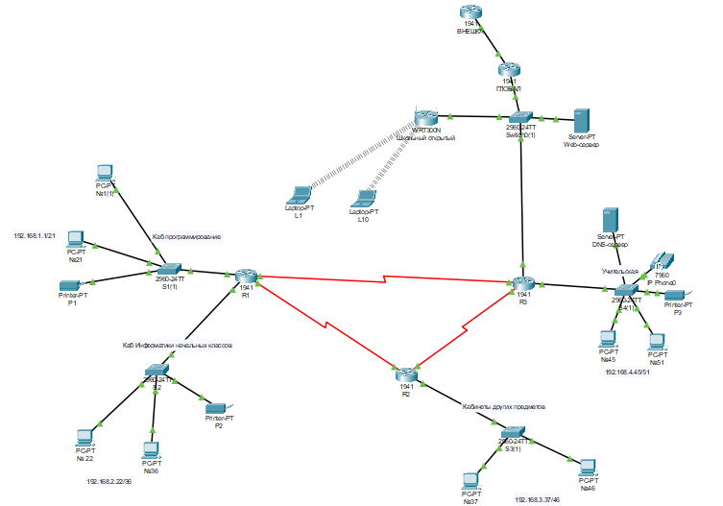

Рисунок 2 – Схема сетевого уровня.

Таблица 2 - Условные обозначения к рис. 2

|  |  |  |
| --- | --- | --- |
| Условное обозначение | Кол-во | Описание |
|  | Рабочее место (ПК) | 51 |
|  | Коммутатор | 5 |
|  | Маршрутизатор | 5 |
|  | Проводной телефон | 1 |
|  | Лазерный принтер | 3 |
|  | Сервер | 2 |
|  | Wi-fi роутер | 1 |

# **4 РАЗРАБОТКА ПРОЕКТА СЕТЕВОГО УРОВНЯ КОРПОРАТИВНОЙ ЛВС.**

|  |  |  |
| --- | --- | --- |
| **Сегмент сети** | **Структурное подразделение** | **Шлюз** |
| **192.168.1.0/24** | Кабинет №8 | 192.168.1.100 |
| **192.168.2.0/24** | Кабинет №18 | 192.168.2.100 |
| **192.168.3.0/24** | Кабинеты №3, №4, №9, №10, №11, №12, №16, №17. | 192.168.3.100 |
| **192.168.4.0/24** | Кабинеты №15, №15а. | 192.168.4.100 |
| **192.168.5.0/24** | Кабинет №11. | 192.168.5.100 |
| **192.168.6.0/24** | Кабинет №11. | 192.168.6.24 |

Таблица 3 -Распределение адресного пространства.

|  |  |  |
| --- | --- | --- |
| Условное обозначение | Кол-во | Описание |
|  | 51 | Рабочее место (ПК) |
|  | 2 | Сервер |
|  | 1 | Wi-Fi Роутер |
|  | 5 | Коммутатор |
|  | 4 | Маршрутизатор |
|  | 10 | Ноутбук |

Таблица 4 -Условные обозначения

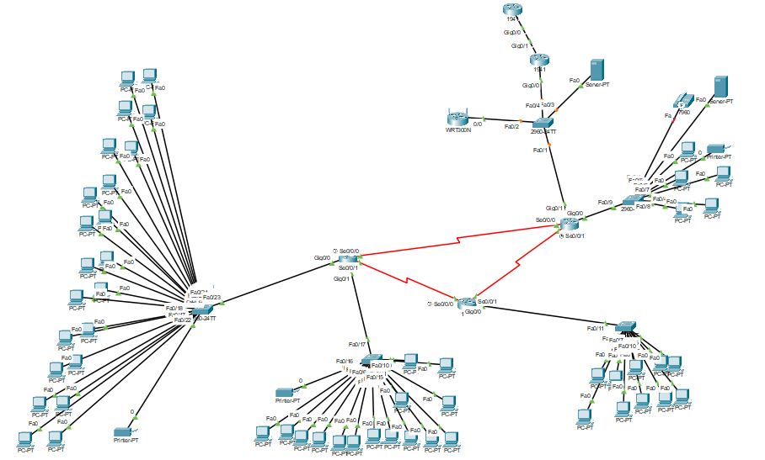

Рисунок 3-Схема предприятия сетевого уровня.

# **5 РАСЧЕТ СТОИМОСТИ ПРОЕКТА.**

Таблица 5 -Расчет стоимости

|  |  |  |  |  |
| --- | --- | --- | --- | --- |
| № | Наименование | Модель,конфигурация | Кол-во | Цена за 1 единицу |
| 1 | ПК | iRU Home 310H5SE | 51 шт. | 50000  рублей |
| 2 | Сервер | Dell EMC PowerEdge R760 (2u) | 2 шт. | 698 958 рублей |
| 3 | Маршрутизатор | Маршрутизатор MikroTik hAP ac³ | 5 шт. | 12810  рублей |
| 4 | Wi-Fi Роутер | TP-Link TL-WR841N 10/100BASE-TX | 1 шт. | 2000  рублей |
| 5 | Коммутатор | TP-Link TL- SG3428X 24G | 4 шт. | 25900 рублей |
| 7 | Розетка 1 | DiXiS 2 Gang Socket с портами 2 USB / 2 Type-C | 51 шт. | 2000  рублей |
| 8 | Розетка 2 | Legrand Etika | 51 шт. | 220  рублей |
| 9 | Проводка 1 | Кабель Голд Мастер UTP 5е RJ45 интернет кабель LAN сетевой Ethernet патчкорд | 50м. | 900  рублей |
| 10 | Проводка 2 | Hyperline,U/UTP, cat 5e 4х2х24AWG | 150м. | 2000  рублей |

**ИТОГ:**

ПК: 51*50 000 = 2 550 000 рублей

Сервер: 2*698 958 = 1 317 916 рублей

Маршрутизатор: 4*12 810 = 64 050 рублей

Wi-Fi Роутер: 1*2000 = 2000 рублей

Коммутатор: 5*32 000 = 160 000 рублей

Розетка 1: 51*2000 = 104 000 рублей

Розетка 2: 51*220 = 11 220 рублей

Проводка 1: 24*900 = 21 600 рублей

Проводка 2: 10*2000 = 20 000 рублей

**ВСЕГО:** 4 249 870 рублей.

Все цены были взяты с сайтов: <https://market.yandex.ru/> и https://www.dns-shop.ru/.

# **6 РАЗРАБОТКА МОДЕЛИ КОРПОРАТИВНОЙ ЛВС В CISCO PACKET TRACER.**

При разработке модели корпоративной ЛВС использовалось приложение Cisco Packet Tracer.

**Соседство между маршрутизаторами:** 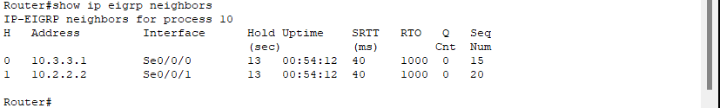

Рисунок 4- IP адреса маршрутизатора №2 (R2), составляющих соседство

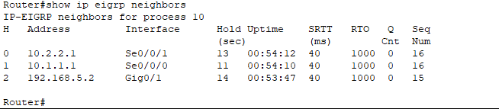Рисунок 5- IP адреса маршрутизатора №3 (R3), составляющих соседство

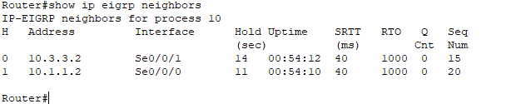

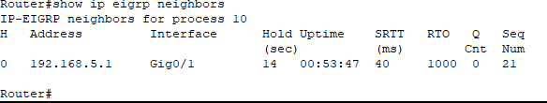Рисунок 6-IP адреса маршрутизатора №3 (R1), составляющих соседство

Рисунок 7-IP адреса маршрутизатора №4 (R5), составляющих соседство

**Созданные Vlan-ы и их принадлежность к интерфейсам на коммутаторах:**

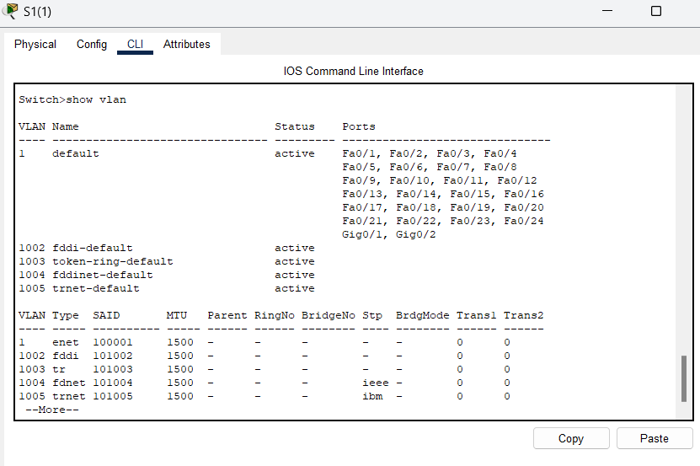

Рисунок 8-Vlan 1 и принадлежащие им интерфейсы на коммутаторе №1 (S1)

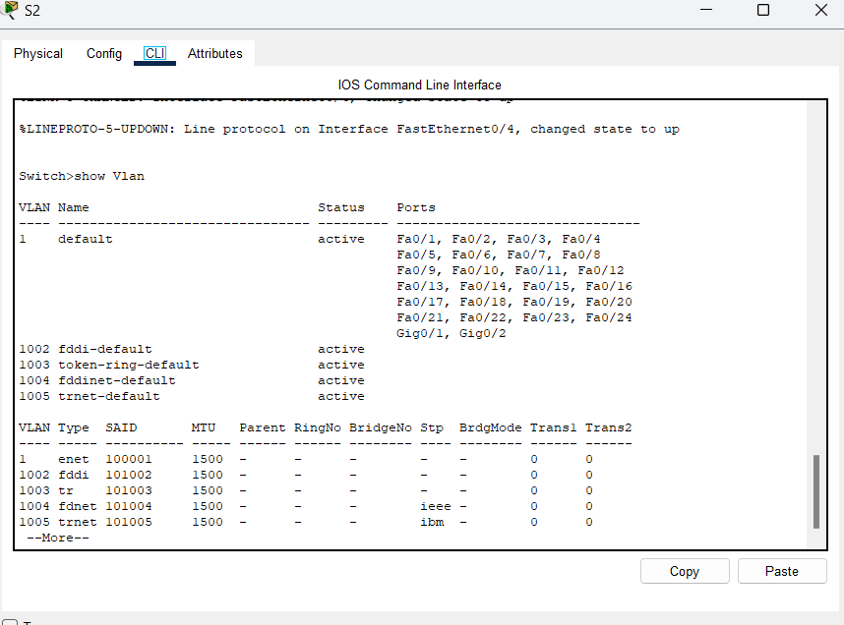

Рисунок 9-Vlan 2 и принадлежащие им интерфейсы на коммутаторе №2 (S2)

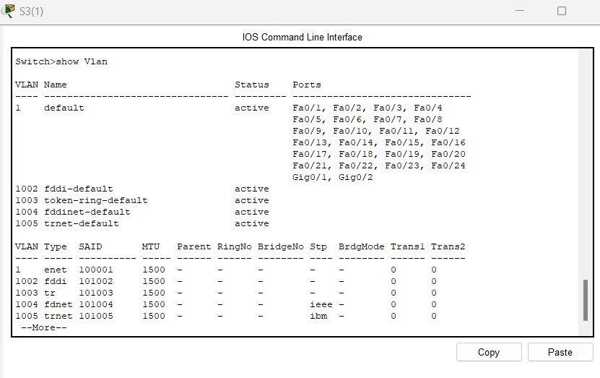

Рисунок 10-Vlan 3 и принадлежащие им интерфейсы на коммутаторе №3 (S3)

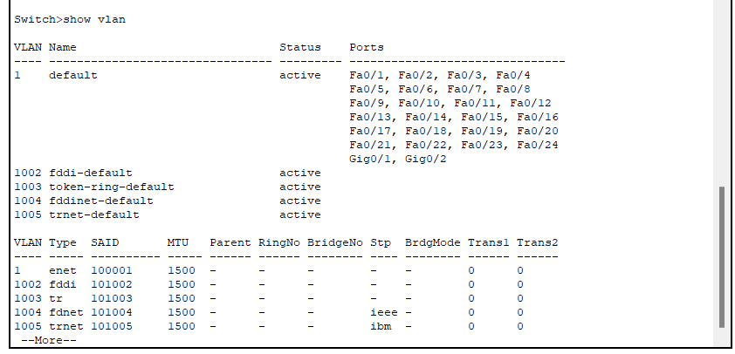

Рисунок 11-Vlan 4 и принадлежащие им интерфейсы на коммутаторе №4 (S4)

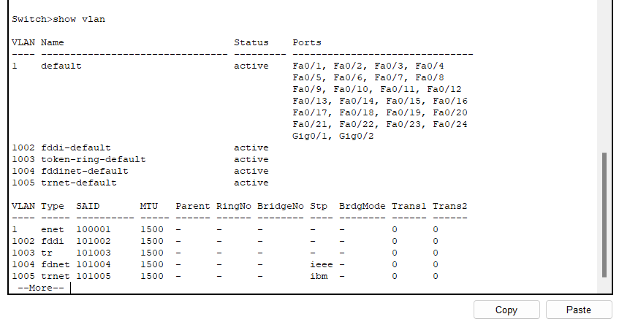

Рисунок 12-Vlan 5 и принадлежащие им интерфейсы на коммутаторе №5 (S5)

**Сервис AAA для внутренней безопасности предприятия:**

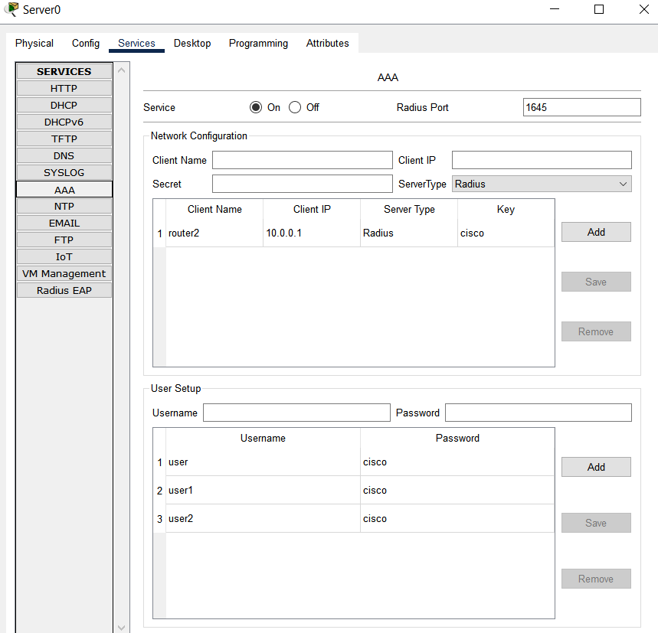

Рисунок 13-Логины и пароли, которые хранятся на сервере №1 (Server0)

# **7 ЭКСПЕРИМЕНТАЛЬНОЕ ИССЛЕДОВАНИЯ МОДЕЛИ.**

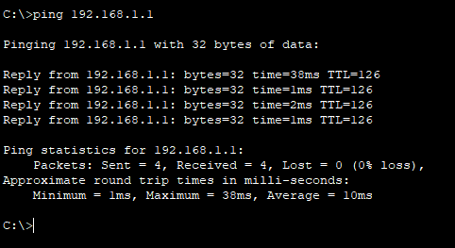

Рисунок 14– эхо-запрос на ПК 1, находящийся в Vlan 1

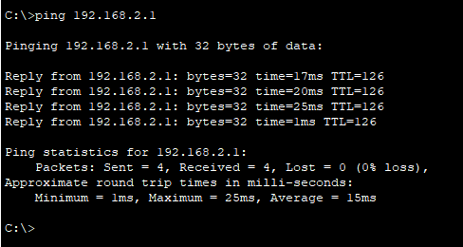

Рисунок 15 – эхо-запрос на ПК 21, находящийся в Vlan 2

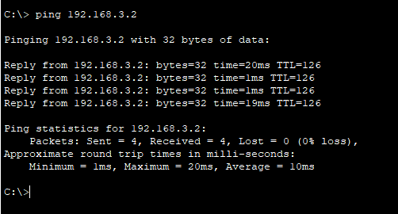

Рисунок 16 – эхо-запрос на ПК 36, находящийся в Vlan 3

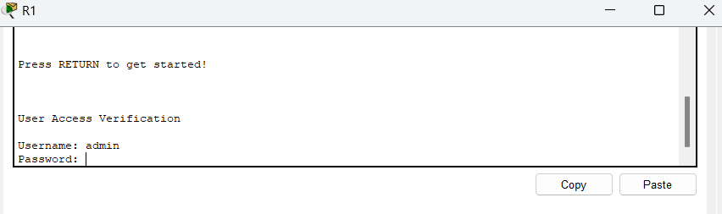

Рисунок 17- Роутер №1 с паролем.

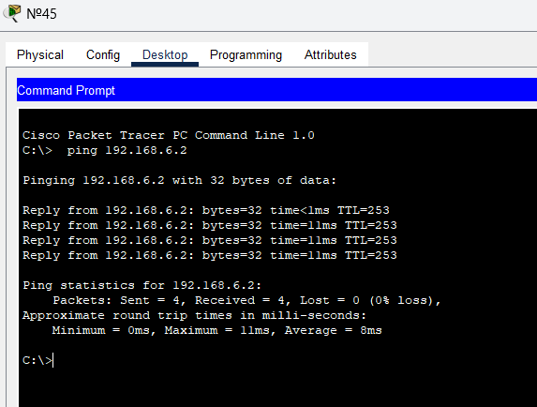

Рисунок 18 – эхо запрос на ПК 45 на маршрутизатор провайдера.

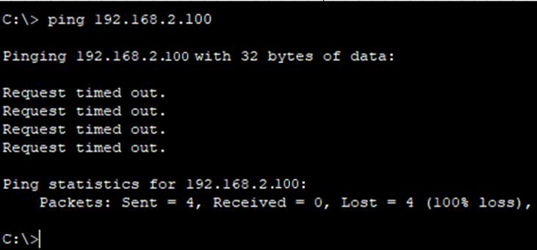

Рисунок 19 – эхо запрос от провайдера (WAN) на маршрутизатор находящийся в нашей сети (LAN).

Эхо запрос не проходит, а это значит, что access-list не пропускает неизвестный трафик, соответственно работает корректно.

# **ЗАКЛЮЧЕНИЕ**

В ходе курсовой работы мною был разработан проект корпоративной ЛВС. Используя эмулятор сетей Cisco Packet Tracer, была разработана модель проектируемой сети. Также были выполнены следующие задачи:

1.Анализ предметной области, включая описание предприятия.

2. Разработка проекта физического уровня корпоративной ЛВС

3. Схема канального уровня корпоративной ЛВС

4. Разработка проекта сетевого уровня корпоративной ЛВС

5. Расчет стоимости проекта.

6. Разработка модели корпоративной ЛВС в Cisco Packet Tracer

7. Экспериментальное исследование модели

8. Подготовлена документация проекта.

# **СПИСОК ИСПОЛЬЗОВАННЫХ ИСТОЧНИКОВ**

1. Книга В.Олифер “Компьютерные сети. Принципы, технологии,

протоколы.” 5-ое издание, 2016 год.

1. Книга Э.Тененбаум, Д.Уэзеролл “Компьютерные сети”, 5-ое издание,

2012 год.

1. <https://www.cisco.com/c/en/us/support/docs/ip/enhanced-interior-gateway-routing-protocol-eigrp/16406-eigrp-toc.html>
2. <https://habr.com/ru/articles/138573/>
3. <https://wiki.merionet.ru/articles/nastrojka-router-on-a-stick-na-cisco/>
4. <https://komrunet.ru/blog/detail/vlan/>
5. <https://vasexperts.ru/blog/tehnologii/autentifikacziya-avtorizacziya-i-uchet-aaa-radius-ili-tacacs/>
6. <https://arny.ru/education/ccna-security/cisco-aaa/>
7. <https://www.vistlan.ru/info/blog/obzory-tovarov/mezhsetevoy-ekran-cisco-asa/>
8. <https://jakondo.ru/bazovaya-nastrojka-cisco-asa-adaptive-security-appliance-5505-sozdanie-vlan-nastrojka-dns-dhcp-route-nat/>
9. <https://wiki.merionet.ru/articles/struktura-korporativnoj-seti/>
10. Книга А.П.Пятибратов, Л.П. Гудыно, А.А. Кириченко “Вычислительные системы, сети и телекоммуникации”, 2-ое издание, 2004 год. Глава 16 – корпоративные вычислительные сети (КВС).
11. <https://habr.com/ru/articles/351564/>
12. <https://market.yandex.ru>
13. <http://wiki.pro-voip.ru/cisco/nastrojka-zonalnyh-mezhsetevyh-jekranov-cisco.html>